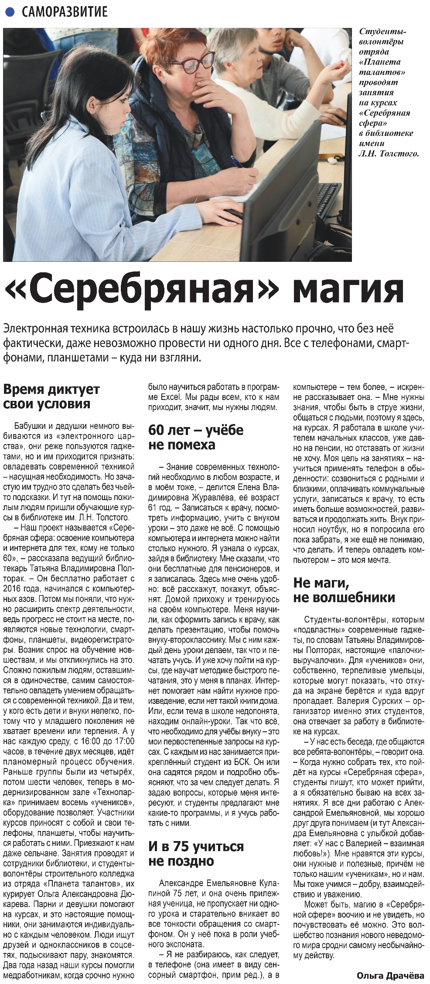

**Драчёва О. «Серебряная» магия / О. Драчёва // Наша газета. – 2023. – 26 апреля. – С. 6.**